수제 글라스 웨어
일반 백화점보다 40%까지 싼 가격으로 다양한 디자인과 모양으로 만든 수제 유리제품들을 선보입니다.
폴리레신 센터피스

튼튼하고 가벼우며 견고하고 실내, 실외 장식으로 적당합니다. 넓이70센티, 높이 1미터까지 각종 사이즈가 있습니다.
와인에 관련된 각종 악세서리와 디켄터들을 도매가격에 드립니다.
와인 악세서리
hours
weekdays9–6 pm
sat9–1 pm
showroom
5 upper aljunied link
quartz industrial bldg
contact
tel 6383 8983
fax 6383 8980
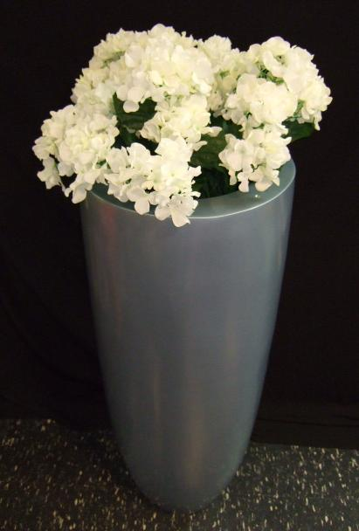
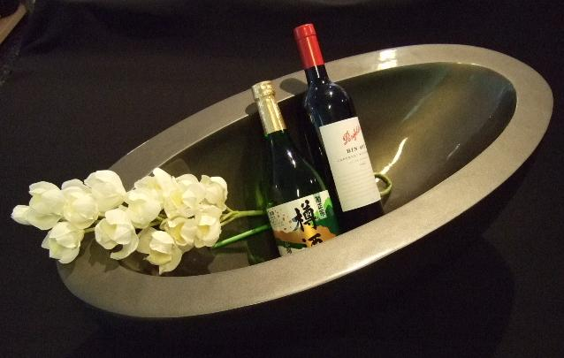


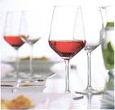
세라믹웨어
최고급 미국 상표인sango, crate & barrel, lambert, pfalzgraff, 등 재고가 있을때까지 $1.90 에서 $7.50 가격으로 제공합니다.
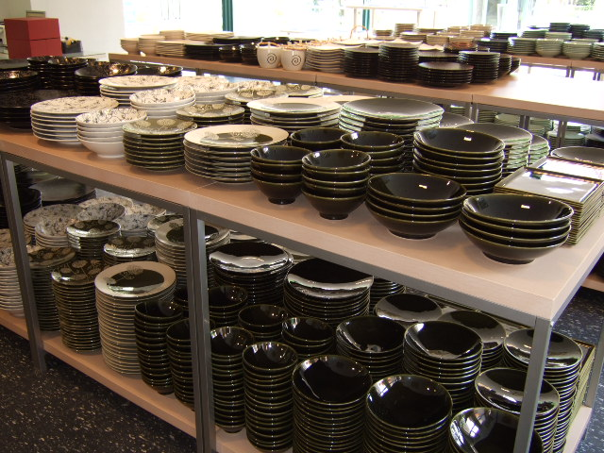
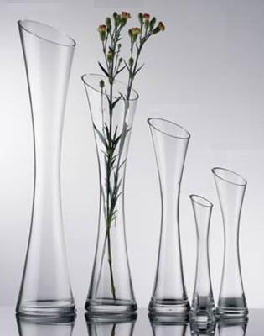
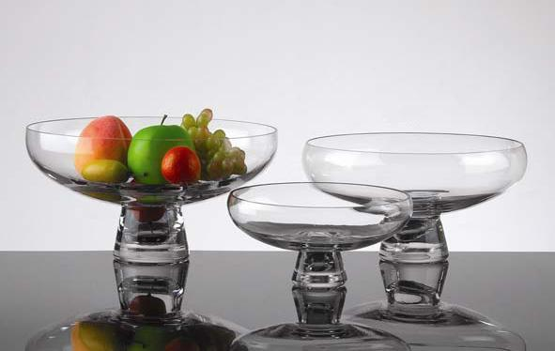
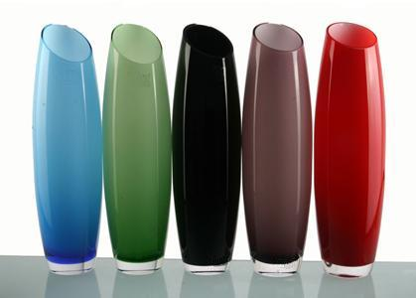
location map
